文思海辉
东莞银行新一代国际结算系统
需求规格说明书
远期结售汇
V 1.0.1
作者：彭裕
2014年7月8日

文档修订记录 | Outstanding Issues
版本编号 | 变化状态 | 简要说明 | 修订日期 | 变更人 | 批准日期 | 批准人
V1.0.0 | A | 文档创建 | 2014-07-08 | 彭裕
V1.0.1 | M | 远期结售汇合同登记，远期结售汇申请 | 2014-10-30 | 彭裕

说明：
版本编号栏中填入版本编号或者更改记录编号。
变化状态分为三种状态：A——增加；M——修改；D——删除。
在简要说明栏中填写变更的内容和变更的范围。
表中所有日期格式为：YYYY-MM-DD。
版本号 | 修改说明
V1.0.1 | 1：2.1.4.7 2）计算规则： 售汇：SUM(未交割的外币金额*(成交汇率-当日结汇价))>单笔保证金账户余额金额*70%  2：2.1.3.5 增加合同编号的校验： 增加合同编号校验，是否重复，若重复则不能提交业务  3：2.1.4.5 删除合同流水号，申请书编号修改成唯一主键，系统自动生成！
目 录
引言 4
1.1 定义 4
1.2 文档范围 4
1.3 功能列表 4
1.4 参考资料 4
1.5 输入项字段定义说明 4
1.6 页面流转和界面布局规则 6
页面流转和布局风格 6
页面表单配置规则 7
公共菜单与按钮说明 8
清算类型说明 8
数字类型栏位说明 8
2 远期结售汇 9
2.1 远期结售汇 9
2.1.1 远期结售汇流程图 9
2.1.2 业务流程图说明 9
2.1.3 远期结售汇合同登记 10
2.1.4 远期结售汇申请 13
2.1.5 客户申请 22
2.1.6 银行申请 28
2.1.7 银行交割 32
2.1.8 客户交割 36
2.1.9 远期结售汇违约处理 40
2.1.10 远期结售汇违约后续处理 52

引言

定义
【对名词、术语进行定义】

文档范围
【对产品覆盖进行描述】

功能列表
模块名称 | 交易名称 | 备注
远期结售汇 | 远期结售汇合同登记
远期结售汇 | 远期结售汇申请
远期结售汇 | 客户申请
远期结售汇 | 银行申请
远期结售汇 | 客户交割
远期结售汇 | 银行交割
远期结售汇 | 远期结售汇违约处理
静态参数 | 远期结售汇合约银行参数管理

参考资料
序号 | 名称 | 文件编号 | 发表日期 | 出版单位

输入项字段定义说明
1: 输入项字段类型说明
V(n) 表示字符型，其中N表示字符长度
N(n,m) 表示数字类型,其中n表示总长度,m 表示保留小数位数
D 表示日期型，日期格式统一为’YYYY-MM-DD’
T 表示日期时间，格式为‘YYYY-MM-DD HH:MM:SS’

常用字段定义标准：
序号 | 业务字段类型描述 | 定义长度
 | SWIFTCODE,大额支付行号 | V(20)
 | 名称 | V(200)
 | 地址 | V(200)
 | 名称地址 | V(200)
 | 账号 | V(34)
 | 核心客户号 | V(32)
 | 国结产生的业务编号 | V(16)
 | 外围系统编曲号或合同号 | V(32)
 | 是与否等简单下拉列表值,统一定义为三位长度，便于后续扩展 | V(3)
 | 币种,国家号码 | V(3)
 | 手机，电话号，传真号 | V(40)
 | 国结系统产生的内部编号（如银行编号， 客户编号等） | V(10)
 | 金额 | N(18,2)
 | 汇率,利率 | N(18,8)
 | 所有不带时分秒的日期 | D
 | 带时分秒的日期 | T

2: 输入项字段M/O/P 说明
M 表示必填项
O 表示选输项，即可以输入也可以不输入，如果有输入的话应该遵循字段录入规则
P 表示保护项
MO 表示是否必需根据条件变化，当某个条件为真时必需，反之则不是必输

3: 输入项字段数据来源说明
系统生成 : 一般适应于业务参号和ID字段
手工录入 : 一般适应于名称，地址，发票，金额等栏位字段
选择 : 一般适应于下拉列表选择或RADIO,CHECKBOX等
查询引入 : 一般适应于客户号码，银行SWIFTCODE等栏位的查询,即通过查询赋值
模板引入 : 一般适应于通过此栏位做模板查询引入，比如通过信用证副本号,相当于查询
系统带出 ： 一般适应于后续交易带出前述交易的一些主要栏位值，比如信用证到单交易中显示信用证金额，币种等，这些栏位一般都是保护项[MOP=P]。

页面流转和界面布局规则

页面流转和布局风格
所有交易的页面流转和界面布局风格应一致，风格如下图：
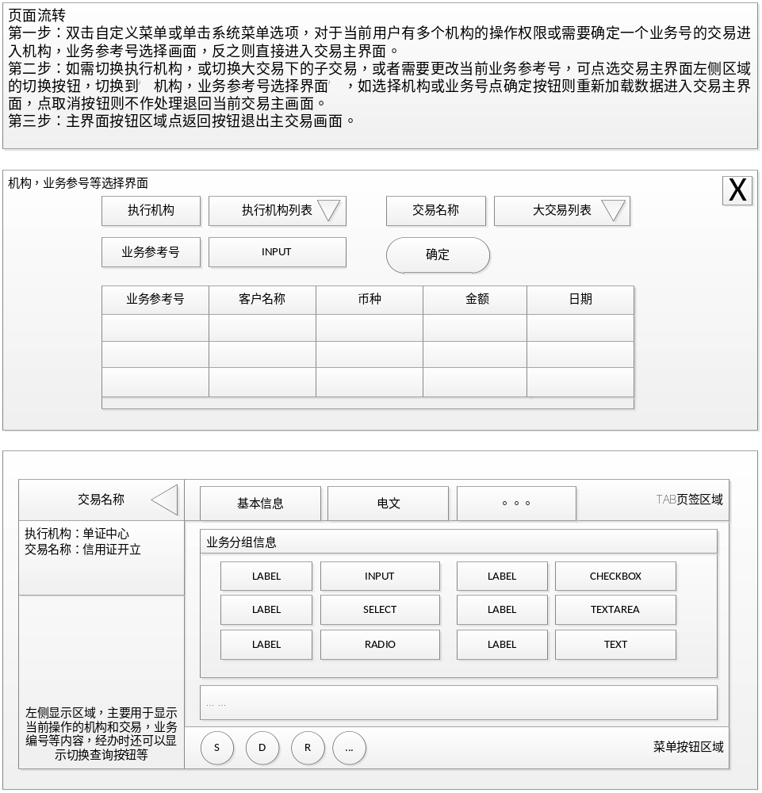

页面表单配置规则
1： 表单字段统一以每行四列的方式布局。
2： 对于表单字段较多的交易，应将所有字段集中分组管理，将意义或功能相同或相近的字段组织在一起，形成分组。
如开证交易中的开证申请人，受益人信息可以分组放在一起，开证日期币种，金额，信用证类型等分组放在一起。开证行，通知行等银行信息放在一起。
3：对于银行查询，客户查询等相关栏位信息应放在一起。如开证行SWIFTCODE,名称地址等应放在相近的位置。
4： 对于关键栏位或业务人员认为很重要的栏位应放在比较醒目的位置，方便业务人员操作。
5： 业务ID,机构等重要栏位应放在表单的开头。

公共菜单与按钮说明
1：所有交易都采用统一风格的菜单配置，其中业务交易与参数交易因操作方式，功能等方面有较大的差异，其菜单列表有些差异，如一些业务中用到的查看会计分录在参数中就不需要出现。
经办公共按钮包括： 提交，保存，取消，退回，批量交易(重复交易)等
复核，授权公共按钮包括： 通过，打回，退回等

业务类交易按钮包括： 查看来报，报文预览，查看会计分录，查看面函,查看历史记录,交易帮助,查看余额，导入报文等
参数类交易按钮包括：交易帮助等。

2： 对于单个交易独有的一些按钮或菜单，可以通过运行时脚本注入的方式来达到个性化菜单展示和功能实现。

清算类型说明
当清算途径选择“外币清算”时，清算行的标签显示为账户行代码、账户行名称、账户行账号，并且只能查询账户行信息；
当清算途径选择 “境内外币”时，清算行的标签显示为清算行代码、清算行名称、清算行账号，并且只能查询境内外币清算行信息；
当清算类型选择“大额”时，清算行的标签显示为大额行代码、大额行名称、大额行账号，并且只能查询大额支付行信息。

数字类型栏位说明
对于输入描述中的字段类型为数字N(n,m),当初始值为空时应默认赋零(0)。

远期结售汇

远期结售汇
该功能模块大类包括：远期结售汇合同登记、远期结售汇申请、客户申请、银行申请、银行交割、客户交割、远期结售汇违约。

远期结售汇流程图
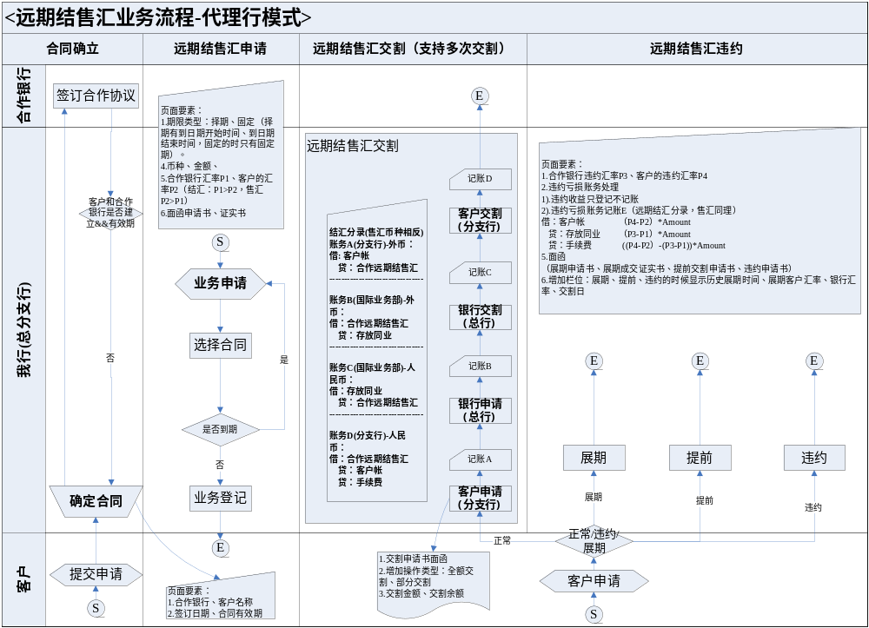

业务流程图说明
- 客户提出申请办理远期结售汇业务，以及我行和合作银行确立合同有效期等信息后，我行审查该客户在没有与合作银行签订合同或则签订合同并过了有效期的情况，我行经办签订合同业务。
- 确立合同后，若该笔合同没有过有效期，业务人员手工经办远期结售汇申请业务，否则该笔合同不能使用以及不能办理业务，申请远期结售汇业务时登记保证金冻结信息，不处理账务。
- 业务人员在期限临近或者期限之间办理远期结售汇交割，交割分四个步骤进行：首先在分支行扣取客户账，接着总行确认分支行交割并把款项划入同业、总行收到同业款项，最后分支行把款项扣取手续费后划入客户账。结售汇交割可支持多次交割。
- 远期结售汇违约交易支持合同到期、提前、违约处理。

远期结售汇合同登记

交易描述
客户提出申请，我行和合约银行确定合同签订日期以及合同有效期后进行相关信息的登记处理。

柜员操作
本交易由具有远期结售汇合同登记经办权限的柜员发起操作。
系统需支持本交易能多级授权。

界面布局与菜单按钮
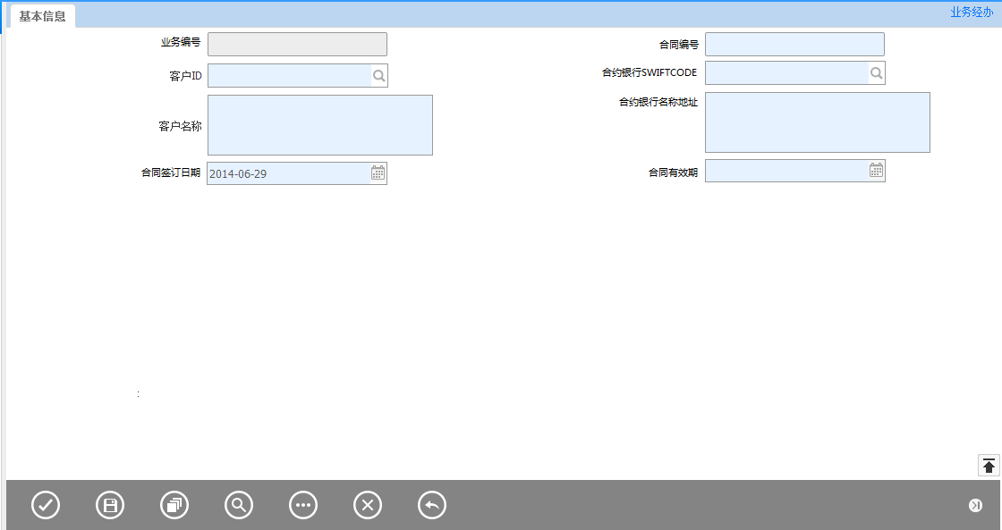
备注：
按钮从左至右：提交、保存、打印查看、查询、附加功能、取消、返回。

交易发起方式
系统需支持支持手工发起。

输入描述
序号 | 本地名称 | 类型 | M/O/P | 数据来源 | 描述
 | 业务编号 | V(16) | P | 系统生成 | 唯一性
 | 合同编号 | V(16) | M | 手工录入
 | 客户编号 | V(30) | V(10) | 查询引入
 | 客户 | V(200) | M | 系统带出
 | 合约银行SWIFTCODE | V(20) | M | 查询引入
 | 合约银行名称地址 | V(200) | M | 系统带出
 | 合同签订日期 | D | M | 手工录入 | 详见交易控制
 | 合同有效期 | D | M | 手工录入

交易控制

客户名称、合作银行
- 业务提交时系统自动校验该客户是否与签约银行签订合同，如果签订了合同，判断是否在有效期内，如果在有效期内则不能继续签订合同，系统做出提示：”该客户与合约银行已经签订合同，有效期至XXXX-XX-XX，不能再次签订！”。未签订合同则校验签订日期是否小于有效期，如果大于则说明录入错误系统做出提示：”签订合同日期大于有效期，请修改！”。

交差栏位控制
- 签订日期必须小于有效期。
- 有效期必须大于当前系统日期。
- 合约签订时间不做系统当前时间做校验。

合同编号控制
合同编号重复校验，若重复则不能提交业务。提示：“请注意：该合同编号已存在。有效期至（YYYY-MM-DD）。请确认！”。

输出描述

面函
无。

报文
无。

手续费
无。

会计分录
无。

额度
无。

边界描述
无。

其它
无。

远期结售汇申请

交易描述
该交易是客户签订合同后进行远期结售汇业务申请。

柜员操作
本交易由具有远期结售汇申请经办权限的柜员发起操作。
系统需支持本交易能多级授权。

界面布局与菜单按钮

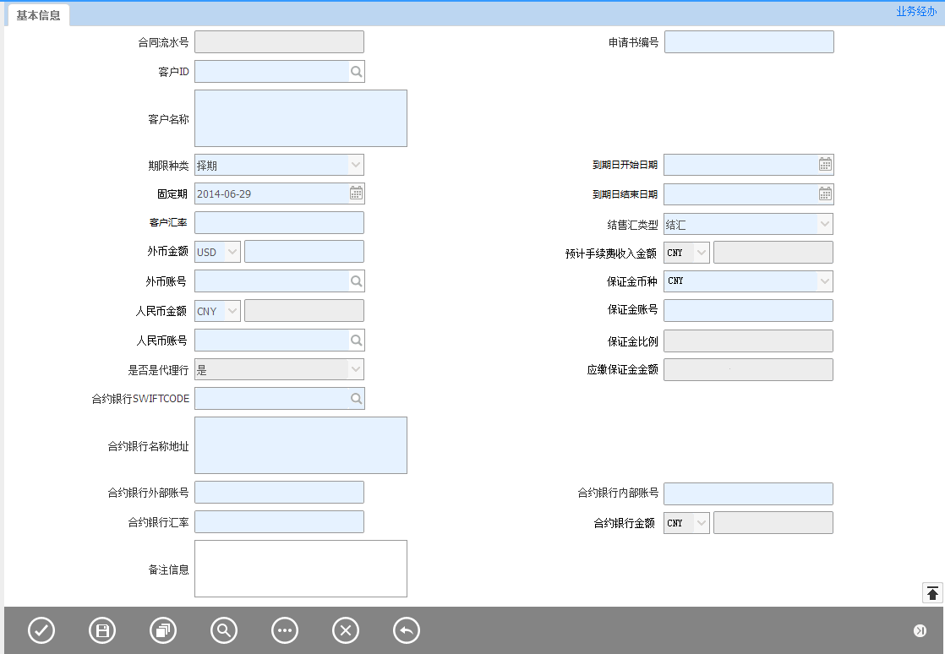
备注：
按钮从左至右：提交、保存、打印查看、查询、附加功能、取消、返回。

交易发起方式
系统需支持手工发起。

输入描述

序号 | 本地名称 | 类型 | M/O/P | 数据来源 | 描述
 | 申请书编号 | V(16) | P | 系统生成 | 业务编号，唯一性
 | 客户ID | V(30) | M | 查询引入
 | 客户名称 | V(200) | M | 系统带出
 | 合约银行SWIFTCODE | V(20) | P | 系统带出 | 默认为合同登记的合约银行SWIFCODE
 | 合约银行名称地址 | V(200) | P | 系统带出
 | 合约银行外部账号 | V(34) | M | 手工录入/系统带出
 | 合约银行内部账号 | V(34) | M | 手工录入/系统带出
 | 期限种类 | V(3) | M | 选择 | 选择项包括‘择期’、‘固定’，详见控制说明
 | 固定期 | D | M | 手工录入 | 详见控制说明
 | 到期日开始日期 | D | MO | 手工录入 | 详见控制说明
 | 到期日结束日期 | D | MO | 手工录入 | 详见控制说明
 | 结售汇类型 | V(3) | M | 选择 | 选择项包括“结汇”和“售汇”
 | 外币币种 | V(3) | M | 选择
 | 外币金额 | N(18,2) | M | 手工录入
 | 外币账号 | V(34) | M | 查询引入
 | 人民币币种 | V(3) | P | 选择 | 不能修改
 | 人民币金额 | N(18,2) | P | 自动计算 | 不能修改，详见控制说明
 | 人民币账号 | V(34) | M | 查询引入
 | 客户汇率 | N(18,8) | M | 手工录入
 | 合约银行汇率 | N(18,8) | M | 手工录入
 | 合约银行币种 | V(3) | P | 自动带出 | 默认为CNY，不能选择
 | 合约银行金额 | N(18,2) |  | 自动计算 | 详见控制说明，  根据外币金额和合作银行汇率计算得出。
 | 预计手续费收入币种 | V(3) | P | 自动带出 | 默认为CNY，不能选择
 | 预计手续费收入 | N(18,2) |  | 自动计算 | 详见控制说明
 | 是否是代理行 | V(3) | P | 默认为‘是’
 | 备注信息 | V(200) | O | 手工录入
 | 保证金币种 | V(3) | M
 | 保证金账号 | V(34) | M
 | 保证金比例 | N(8,2) | M |  | 在客户信息中维护，由客户编号带出
 | 应缴保证金金额 | N(18,2) | P |  | 详见控制说明

交易控制

左树控制
- 未到有效期的合同登记列表才能显示在该左树。

合约银行SWIFTCODE、合约银行名称地址、合约银行内部账号、合约银行外部账号
- 如果是结汇，则合约银行内部账号由人民币币种带出，如果是售汇，则合约银行内部账号由外币币种带出。
- 默认带出合同登记的合约银行SWIFTCODE、合约银行名称地址。
- 通过合约银行SWIFTCODE带出内部账号、外部账号，内部账号、外部账号在新增的参数合约银行参数维护功能中维护，若没有设置账号则默认合约银行内部账号、合约银行外部账号为“XXXXXX”。

期限种类/到期日开始日期/到期日结束日期/固定期
- 期限类型选择‘择期’时，到期日开始日期和到期日结束日期可见并必输，固定期隐藏。
- 期限类型选择‘固定’时，到期日结束日期、到期日开始日期隐藏，固定期可见并必输。

保证金币种/保证金账号 /应缴保证金金额
- 应缴保证金自动计算，计算规则如下：应缴保证金金额=外币金额*保证金比例*汇率。保证金比例是在客户信息中维护，由客户汇率为保证金币种与外币币种之间的汇率，汇率取相应币种的中间价。

人民币金额/合约银行金额/预计手续费收入
- 人民币金额=外币金额*客户汇率
- 合约银行金额=外币金额*合约银行汇率
- 预计手续费收入金额计算规则如下：
  - 结汇时：预计手续费收入=合约银行金额-人民币金额
  - 售汇时：预计手续费收入=人民币金额-合约银行金额

交差栏位控制
- 如果是结汇，合作银行汇率必须大于或等于客户汇率，否则系统作出提示经办人员，提示信息”请注意：结售汇类型为结汇时，合作银行汇率必须大于或等于客户汇率，请修改。”。
- 如果是售汇，合作银行汇率必须小于或等于客户汇率，否则系统作出提示经办人员，提示信息”请注意：结售汇类型为售汇时，合作银行汇率必须小于或等于客户汇率，请修改。”。

输出描述

面函
- 平盘申请书。
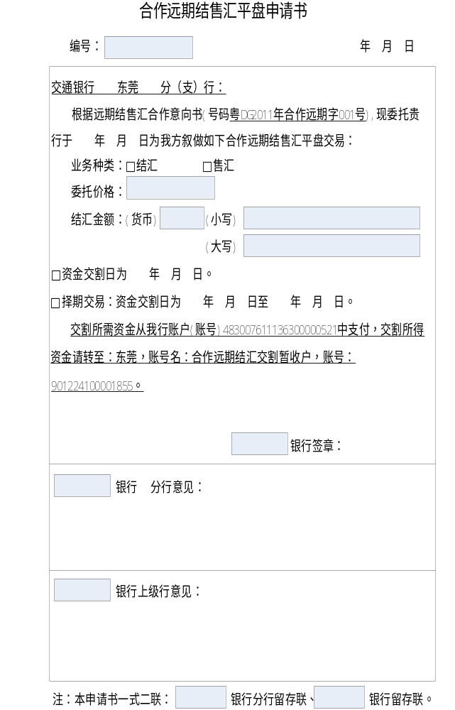
- 成交证实书
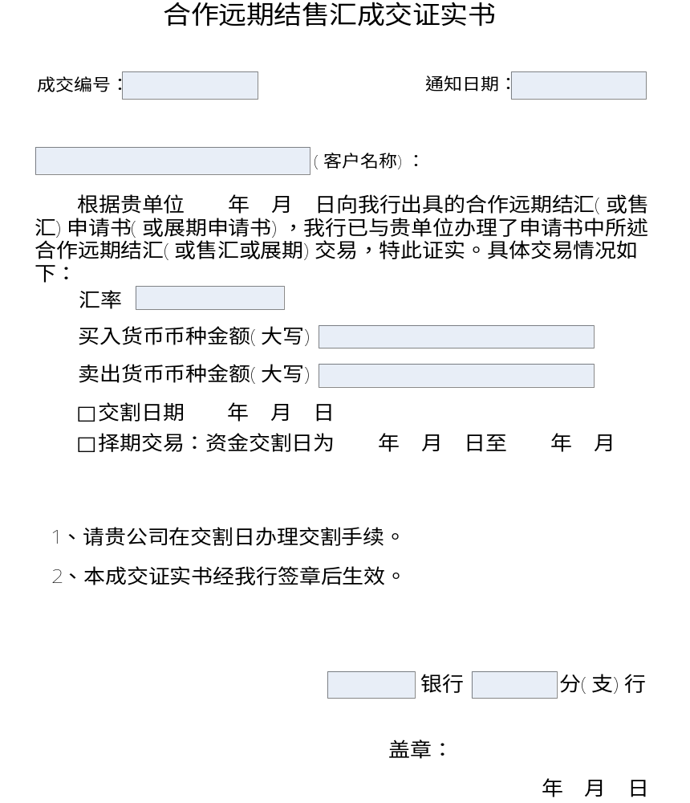

报文
无。

报表
- 远期结售汇保证金信息报表：
- 查询条件：
机构：(业务人员所属机构以及下属机构)
申请开始时间
申请结束时间
客户
合约银行
- 字段栏位映射：
序号 | 报表字段 | 数据来源 | 描述
 | 合同号 | 交易表中获取 | 合同号
 | 客户号 | 交易表中获取 | 核心客户号
 | 交易日期 | 交易表中获取 | 申请日期
 | 业务编号 | 交易表中获取 | 远期结售汇申请交易的业务编号
 | 保证金账号 | 交易表中获取 | 保证金账号
 | 保证金比例 | 交易表中获取 | 保证金比例
 | 应缴保证金金额 | 交易表中获取 | 应缴保证金=外币金额*保证金比例*汇率（汇率为保证金币种和外币币种之间的实时牌价汇率）
 | 保证金余额 | 保证金信息表中获取 | 晚间跑批更新保证金余额
 | 申请金额 | 交易表中获取 | 外币金额
 | 已交割金额 | 交易表中获取 | 累计交割金额
 | 业务状态 | 交易表中获取 | 已交割，未交割，部分交割
 | 可用余额 | 交易表中获取 | 保证金余额-该笔保证金账号对应系统未交割完毕的（外币金额*保证金比例*汇率）之和（汇率为实时牌价汇率）

- 远期结售汇预警报表：
- 查询条件：
机构：(业务人员所属机构以及下属机构)
申请开始时间
申请结束时间
客户
合约银行
- 计算规则：
结汇:
SUM(未交割的外币金额*(当日购汇价-成交汇率))>保证金账户余额*70%
售汇：
SUM(未交割的外币金额*(成交汇率-当日结汇价))>保证金账户余额*70%
注：一旦客户交割申请成功，不论后续业务是否交割完毕，不用纳入该计算范围。
栏位描述：
成交汇率=客户汇率
当日购汇价=实时汇率牌价
保证金账户余额：申请业务时保证金账号对应的保证金余额
- 映射字段：
序号 | 报表字段 | 数据来源 | 描述
 | 合同号 | 交易表中获取 | 合同号
 | 客户号 | 交易表中获取 | 核心客户号
 | 交易日期 | 交易表中获取 | 申请日期
 | 业务编号 | 交易表中获取 | 远期结售汇申请交易的业务编号
 | 保证金账号 | 交易表中获取 | 保证金账号
 | 保证金比例 | 交易表中获取 | 保证金比例
 | 应缴保证金金额 | 交易表中获取 | 应缴保证金=外币金额*保证金比例*汇率（汇率为保证金币种和外币币种之间的实时牌价汇率）
 | 保证金余额 | 保证金信息表中获取 | 晚间跑批更新保证金余额
 | 申请金额 | 交易表中获取 | 外币金额
 | 已交割金额 | 交易表中获取 | 累计交割金额
 | 业务状态 | 交易表中获取 | 已交割，未交割，部分交割
 | 可用余额 | 交易表中获取 | 保证金余额-该笔保证金账号对应系统未交割完毕的（外币金额*保证金比例*汇率）之和（汇率为实时牌价汇率）

手续费
无

会计分录
无。

额度
无。

边界描述
无。

其它
无。

客户申请

交易描述
客户申请是远期结售汇业务的到期日临近，客户提出申请进行交割，分支行业务人员开始处理业务

柜员操作
本交易由具有客户申请经办权限的分支机构的柜员发起操作。
系统需支持本交易能多级授权。

界面布局与菜单按钮

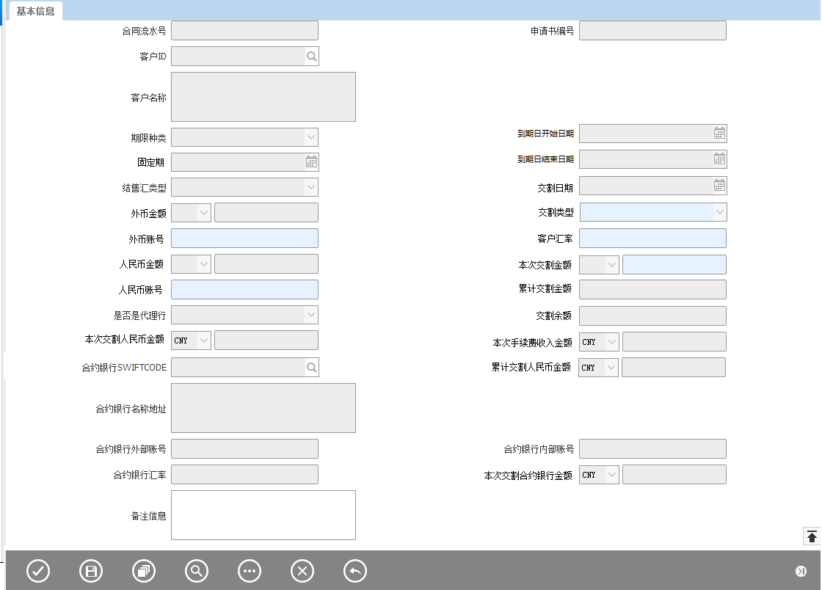
备注：
按钮从左至右：提交、保存、打印查看、查询、附加功能、取消、返回。

交易发起方式
系统需支持支持手工发起。

输入描述
序号 | 本地名称 | 类型 | M/O/P | 数据来源 | 描述
- 1 | 合同流水号 | V(16) | P | 系统生成 | 唯一性
 | 申请书编号 | V(16) | P | 系统带出
 | 客户ID | V(30) | P | 系统带出
 | 客户名称 | V(200) | P | 系统带出
 | 合约银行SWIFTCODE | V(20) | P | 系统带出
 | 合约银行名称地址 | V(200) | P | 系统带出
 | 合约银行外部账号 | V(34) | P | 系统带出
 | 合约银行内部账号 | V(34) | P | 系统带出
 | 期限种类 | V(3) | P | 系统带出
 | 固定期 | D | P | 系统带出
 | 到期日开始日期 | D | P | 系统带出
 | 到期日结束日期 | D | P | 系统带出
 | 交割日期 | D | P | 选择 | 详见交易控制
 | 结售汇类型 | V(3) | P | 系统带出
 | 交割类型 | V(3) | M | 选择 | 选择项包括“全额交割”、“部分交割”，详见控制说明
 | 外币币种 | V(3) | P | 系统带出
 | 外币金额 | N(18,2) | P | 系统带出
 | 外币账号 | V(34) | MO | 系统带出 | 可以修改,详见交易控制
 | 人民币币种 | V(3) | P | 系统带出
 | 人民币金额 | N(18,2) | P | 系统带出
 | 人民币账号 | V(34) | MO | 系统带出 | 可以修改,详见交易控制
 | 本次交割币种 | V(3) | P | 系统带出 | 默认为外币币种
 | 本次交割金额 | N(18,2) | M | 手工录入
 | 累计交割金额 | N(18,2) | P | 计算得出 | 详见控制
 | 交割余额 | N(18,2) | P | 计算得出 | 详见控制
 | 本次手续费收入币种 | V(3) | P | 系统带出
 | 本次手续费收入金额 | N(18,2) | P | 计算得出 | 详见控制
 | 本次交割人民币币种 | V(3) | P | 系统带出 | 默认为CNY
 | 本次交割人民币金额 | N(18,2) | P | 自动计算 | 不能修改，详见控制说明
 | 累计交割人民币币种 | V(3) | P | 系统带出 | 默认为CNY
 | 累计交割人民币金额 | N(18,2) | P | 自动计算
 | 本次交割合约银行币种 | V(3) | P | 系统带出 | 默认为CNY
 | 本次交割合约银行金额 | N(18,2) | P | 自动计算 | 不能修改，详见控制说明
 | 客户汇率 | N(18,8) | M | 系统带出
 | 合约银行汇率 | N(18,8) | P | 系统带出
 | 合约银行币种 | V(3) | P | 自动带出
 | 合约银行金额 | N(18,2) | P | 自动带出
 | 是否是代理行 | V(3) | P | 系统带出
 | 备注信息 | V(200) | O | 手工录入

交易控制

左树控制
- 远期结售汇申请业务交割余额大于0。
- 如果期限类型为择期，则开始到期日<=交割日期<=结束到期日。
- 远期结售汇申请业务未处于交割阶段或者展期、提前、违约处理阶段中。

外币账号/人民币账号
- 当结售汇类型为结汇时，人民币账号不可修改，外币账号可修改。
- 当结售汇类型为售汇时，人民币账号可修改，外币账号不可修改。

日期
- 交割日期默认为系统日期。
- 如果期限类型为固定，如果固定日期>交割日期+2天，系统提示“交割日期还未到正常交割时间，请注意风险！”；如果固定日期<系统日期-3天，系统提示“交割日期还未到正常交割时间，请注意风险！”。即提前2天交割或延后三天交割都可以正常交割。

本次交割人民币金额/本次交割合约银行金额
- 如果是全额交割：本次交割人民币金额默认为人民币金额，本次交割合约银行金额默认为合约银行金额。
- 如果是部分交割，计算规则如下：
本次交割人民币金额=本次交割金额*客户汇率
本次交割合约银行金额=本次交割金额*合约银行汇率
如果本次交割金额=外币金额-累计交割金额，则本次交割人民币金额=人民币金额-累计交割人民币金额（即最后一次交割时，本次交割人民币金额=人民币金额-累计交割人民币金额）。
本次手续费收入金额计算规则如下：
  - 结汇时：本次手续费收入=本次交割合约银行金额-本次交割人民币金额
  - 售汇时：本次手续费收入=本次交割人民币金额-本次交割合约银行金额

交割类型
- 交割类型为全额交割时，交割金额默认为外币金额。
- 交割类型为部分交割时，交割金额必须小于交割余额。

交差栏位控制
- 交割金额必须小于等于交割余额，否则提示业务人员，提示信息”请注意：当前交割金额大于交割余额，请返回修改”。
- 累计交割金额和交割余额计算规则：
  - 如果交割类型为全额交割时，累计交割金额为0，交割余额=交割金额
  - 如果交割类型为部分交割，累计交割金额为已交割金额之和，交割余额=交割金额-累计交割金额。

输出描述

面函
- 交割申请书。
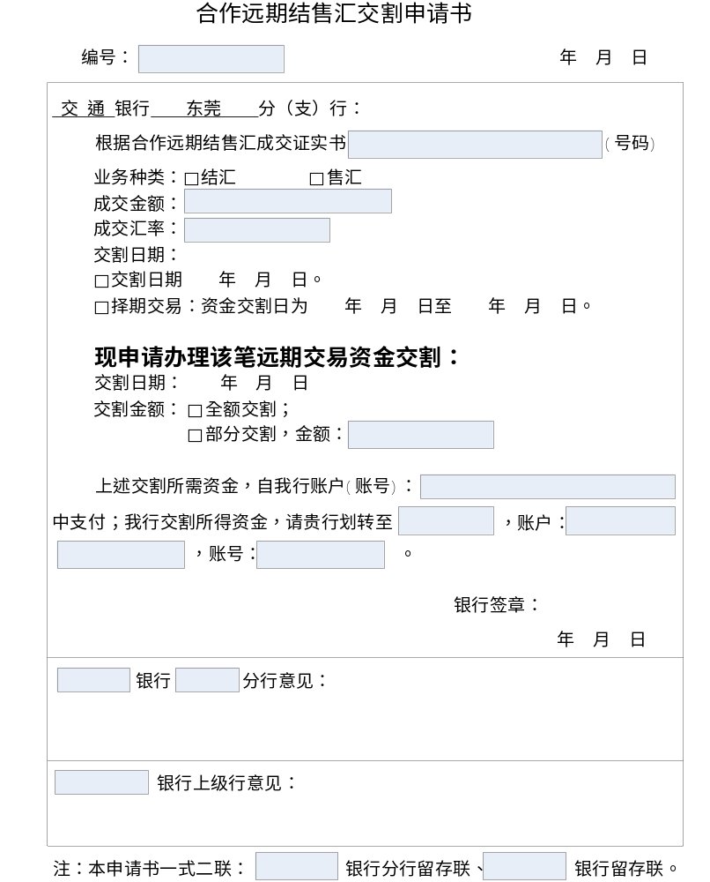

报文
无。

手续费
无

会计分录
- 结售汇类型为结汇时的账务
借: 客户帐 外币
贷：合作远期结售汇 外币
- 结售汇类型为售汇的账务
借：客户账 人民币
贷：合作远期结售汇 人民币

额度
无。

边界描述
本交易产生的账务信息需要发送到核心系统进行处理。

其它
无。

银行申请

交易描述
分支行业务人员完成客户帐划转的交割后，总行业务人员对客户申请交易进行确认并把款项划入同业。

柜员操作
本交易由具有银行申请经办权限的总行柜员发起操作。
系统需支持本交易能多级授权。

界面布局与菜单按钮

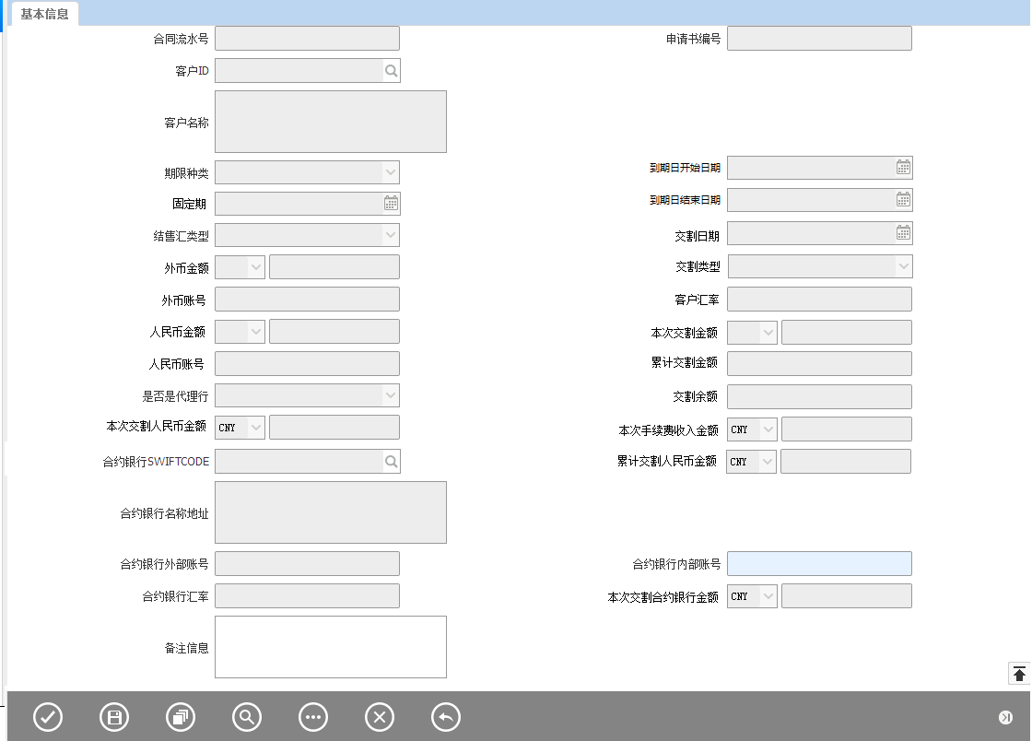
备注：
按钮从左至右：提交、保存、打印查看、查询、附加功能、取消、返回。

交易发起方式
系统需支持支持手工发起。

输入描述
序号 | 本地名称 | 类型 | M/O/P | 数据来源 | 描述
- 1 | 合同流水号 | V(16) | P | 系统生成 | 唯一性
 | 申请书编号 | V(16) | P | 系统带出
 | 客户ID | V(30) | P | 系统带出
 | 客户名称 | V(200) | P | 系统带出
 | 合约银行SWIFTCODE | V(20) | P | 系统带出
 | 合约银行名称地址 | V(200) | P | 系统带出
 | 合约银行外部账号 | V(34) | P | 系统带出
 | 合约银行内部账号 | V(34) | M | 系统带出 | 可以修改
 | 期限种类 | V(3) | P | 系统带出
 | 固定期 | D | P | 系统带出
 | 到期日开始日期 | D | P | 系统带出
 | 到期日结束日期 | D | P | 系统带出
 | 结售汇类型 | V(3) | P | 系统带出
 | 交割类型 | V(3) | P | 系统带出
 | 外币币种 | V(3) | P | 系统带出
 | 外币金额 | N(18,2) | P | 系统带出
 | 外币账号 | V(34) | P | 系统带出
 | 人民币币种 | V(3) | P | 系统带出
 | 人民币金额 | N(18,2) | P | 系统带出
 | 人民币账号 | V(34) | P | 系统带出
 | 本次交割金额 | N(18,2) | P | 系统带出
 | 累计交割金额 | N(18,2) | P | 计算得出 | 详见控制
 | 交割余额 | N(18,2) | P | 计算得出 | 详见控制
 | 本次手续费收入币种 | V(3) | P | 系统带出
 | 本次手续费收入金额 | N(18,2) | P | 计算得出 | 详见控制
 | 客户汇率 | N(18,8) | P | 系统带出
 | 合约银行汇率 | N(18,8) | P | 系统带出
 | 合约银行币种 | V(3) | P | 自动带出
 | 合约银行金额 | N(18,2) | P | 自动带出
 | 是否是代理行 | V(3) | P | 系统带出
 | 备注信息 | V(200) | O | 自动带出

交易控制

左树控制
- 做完客户申请的交易才能显示在该左树

输出描述

面函

报文
无。

手续费
无

会计分录
- 结售汇类型为结汇时的账务：
借: 合作远期结售汇 外币
贷：存放同业 外币
- 结售汇类型为售汇时分以下两种情况：
- 如果是兴业银行和民生银行，由于我行在这两间银行开立人民币账户，对方会直接从我行的账户上将人民币划走，因此该部分的账务应该为：
借：合作远期结售汇 人民币
贷：存放同业 人民币
- 如果是交通银行，我行并没有在交通银行有人民币账户，故人民币会在大额系统划给交通银行。

边界描述
本交易产生的账务信息需要发送到核心系统进行处理。

其它
无

银行交割

交易描述
总行业务人员完成同业记账处理后，总行业务人员对银行申请交易进行确认收到同业的款项后进行账务处理。

柜员操作
本交易由具有银行交割经办权限的总行柜员发起操作。
系统需支持本交易能多级授权。

界面布局与菜单按钮

备注：
按钮从左至右：提交、保存、打印查看、查询、附加功能、取消、返回。

交易发起方式
系统需支持支持手工发起。

输入描述
序号 | 本地名称 | 类型 | M/O/P | 数据来源 | 描述
- 1 | 合同流水号 | V(16) | P | 系统生成 | 唯一性
 | 申请书编号 | V(16) | P | 系统带出
 | 客户ID | V(30) | P | 系统带出
 | 客户名称 | V(200) | P | 系统带出
 | 合约银行SWIFTCODE | V(20) | P | 系统带出
 | 合约银行名称地址 | V(200) | P | 系统带出
 | 合约银行外部账号 | V(34) | P | 系统带出
 | 合约银行内部账号 | V(34) | M | 系统带出 | 可以修改
 | 期限种类 | V(3) | P | 系统带出
 | 固定期 | D | P | 系统带出
 | 到期日开始日期 | D | P | 系统带出
 | 到期日结束日期 | D | P | 系统带出
 | 结售汇类型 | V(3) | P | 系统带出
 | 交割类型 | V(3) | P | 系统带出
 | 外币币种 | V(3) | P | 系统带出
 | 外币金额 | N(18,2) | P | 系统带出
 | 外币账号 | V(34) | P | 系统带出
 | 人民币币种 | V(3) | P | 系统带出
 | 人民币金额 | N(18,2) | P | 系统带出
 | 人民币账号 | V(34) | P | 系统带出
 | 本次交割金额 | N(18,2) | P | 系统带出
 | 累计交割金额 | N(18,2) | P | 计算得出 | 详见控制
 | 交割余额 | N(18,2) | P | 计算得出 | 详见控制
 | 本次手续费收入币种 | V(3) | P | 系统带出
 | 本次手续费收入金额 | N(18,2) | P | 计算得出 | 详见控制
 | 客户汇率 | N(18,8) | P | 系统带出
 | 合约银行汇率 | N(18,8) | P | 系统带出
 | 合约银行币种 | V(3) | P | 自动带出
 | 合约银行金额 | N(18,2) | P | 自动带出
 | 是否是代理行 | V(3) | P | 系统带出
 | 备注信息 | V(200) | O | 自动带出

交易控制

左树控制
- 银行申请的交易才能显示在该左树

交割类型
- 无。

交差栏位控制
无。

输出描述

面函
无

报文
无。

手续费
无

会计分录
- 结售汇类型为结汇时分以下两种情况：
1.1如果是兴业银行和民生银行，由于我行在这两间银行开立人民币账户，对方会直接从我行的账户行账户上将人民币划入，因此该部分的账务应该为：
借：存放同业 人民币
贷：合作远期结售汇 人民币
1.2 如果是交通银行，我行并没有在交通银行有人民币账户，所以交通银行会通过大额系统将人民币直接划到远期结售汇的内部账号里，此时无账务。
- 结售汇类型为售汇时的账务：
借: 存放同业 外币
贷：合作远期结售汇 外币

额度
无。

边界描述
本交易产生的账务信息需要发送到核心系统进行处理。

其它
无

客户交割

交易描述
总行业务人员完成同业款项后，分支行业务人员对银行交割交易进行确认把款项扣取手续费后划入客户账。

柜员操作
本交易由具有客户交割经办权限的分支行柜员发起操作。
系统需支持本交易能多级授权。

界面布局与菜单按钮

备注：
按钮从左至右：提交、保存、打印查看、查询、附加功能、取消、返回。

交易发起方式
系统需支持支持手工发起。

输入描述
序号 | 本地名称 | 类型 | M/O/P | 数据来源 | 描述
- 1 | 合同流水号 | V(16) | P | 系统生成 | 唯一性
 | 申请书编号 | V(16) | P | 系统带出
 | 客户ID | V(30) | P | 系统带出
 | 客户名称 | V(200) | P | 系统带出
 | 合约银行SWIFTCODE | V(20) | P | 系统带出
 | 合约银行名称地址 | V(200) | P | 系统带出
 | 合约银行外部账号 | V(34) | P | 系统带出
 | 合约银行内部账号 | V(34) | P | 系统带出
 | 期限种类 | V(3) | P | 系统带出
 | 固定期 | D | P | 系统带出
 | 到期日开始日期 | D | P | 系统带出
 | 到期日结束日期 | D | P | 系统带出
 | 结售汇类型 | V(3) | P | 系统带出
 | 交割类型 | V(3) | P | 系统带出
 | 外币币种 | V(3) | P | 系统带出
 | 外币金额 | N(18,2) | P | 系统带出
 | 外币账号 | V(34) | MO | 系统带出 | 详见控制说明
 | 人民币币种 | V(3) | P | 系统带出
 | 人民币金额 | N(18,2) | P | 系统带出
 | 人民币账号 | V(34) | MO | 系统带出 | 详见控制说明
 | 本次交割金额 | N(18,2) | P | 系统带出
 | 累计交割金额 | N(18,2) | P | 计算得出
 | 交割余额 | N(18,2) | P | 计算得出
 | 本次手续费收入币种 | V(3) | P | 系统带出
 | 本次手续费收入金额 | N(18,2) | P | 计算得出
 | 客户汇率 | N(18,8) | P | 系统带出
 | 合约银行汇率 | N(18,8) | P | 系统带出
 | 合约银行币种 | V(3) | P | 自动带出
 | 合约银行金额 | N(18,2) | P | 自动带出
 | 是否是代理行 | V(3) | P | 系统带出
 | 备注信息 | V(200) | P | 自动带出

交易控制

左树控制
- 做完银行交割的交易才能显示在该左树

外币账号/人民币账号
- 当结售汇类型为结汇时，人民币账号可修改，外币账号不可修改。
- 当结售汇类型为售汇时，人民币账号不可修改，外币账号可修改。

输出描述

面函
无

报文
无。

手续费
无

会计分录
- 结售汇类型为结汇时的账务
借：合作远期结售汇 人民币
贷：客户账 人民币
贷：其他代理业务手续费收入 人民币
- 结售汇类型为售汇时的账务：
借: 合作远期结售汇 外币
贷：客户账 外币
借：远期结售汇 人民币
贷：手续费 人民币

边界描述
本交易产生的账务信息需要发送到核心系统进行处理。

其它
无

远期结售汇违约处理

交易描述
客户提出申请，向我行办理提前、展期、违约业务处理。

柜员操作
本交易由具有远期结售汇违约经办权限的总行柜员发起操作。
系统需支持本交易能多级授权。

界面布局与菜单按钮
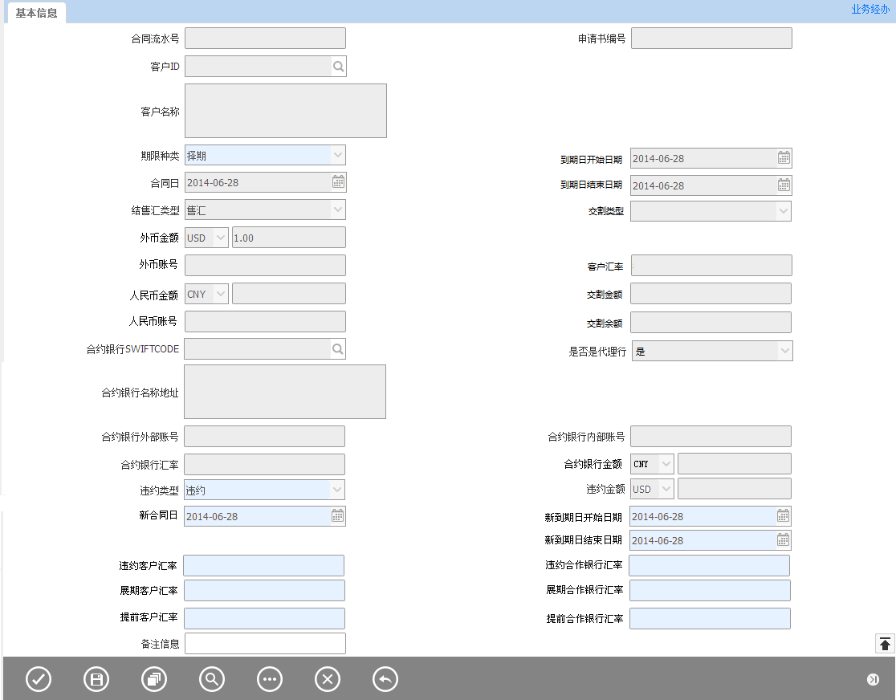
备注：
按钮从左至右：提交、保存、打印查看、查询、附加功能、取消、返回。

交易发起方式
系统需支持支持手工发起。

输入描述
序号 | 本地名称 | 类型 | M/O/P | 数据来源 | 描述
- 1 | 合同流水号 | V(16) | P | 系统生成 | 唯一性
 | 申请书编号 | V(16) | P | 系统带出
 | 客户ID | V(30) | P | 系统带出
 | 客户名称 | V(200) | P | 系统带出
 | 合约银行SWIFTCODE | V(20) | P | 系统带出
 | 合约银行名称地址 | V(200) | P | 系统带出
 | 合约银行外部账号 | V(34) | P | 系统带出
 | 合约银行内部账号 | V(34) | P | 系统带出
 | 期限种类 | V(3) | M | 系统带出 | 可修改，见交易控制
 | 固定期 | D | P | 系统带出
 | 到期日开始日期 | D | P | 系统带出
 | 到期日结束日期 | D | P | 系统带出
 | 结售汇类型 | V(3) | P | 系统带出
 | 交割类型 | V(3) | P | 系统带出
 | 买入币种 | V(3) | P | 系统带出
 | 买入金额 | N(18,2) | P | 系统带出
 | 买入账号 | V(34) | P | 系统带出
 | 卖出币种 | V(3) | P | 系统带出
 | 卖出金额 | N(18,2) | P | 系统带出
 | 客户汇率 | N(18,8) | P | 系统带出
 | 合约银行汇率 | N(18,8) | P | 系统带出
 | 卖出账号 | V(34) | P | 系统带出
 | 是否是代理行 | V(3) | P | 系统带出
 | 违约类型 | V(3) | M | 选择 | 选择项包括“违约”、“展期”、“提前”
 | 违约币种 | V(3) | M | 手工选择
 | 违约金额 | N(18,2) | M | 手工录入
 | 新固定期 | D | M | 手工选择 | 见交易控制
 | 新到期日开始日期 | D | M | 手工选择 | 见交易控制
 | 新到期日结束日期 | D | M | 手工选择 | 见交易控制
 | 违约客户汇率 | N(18,8) | MO | 手工录入 | 见交易控制
 | 违约合作银行汇率 | N(18,8) | MO | 手工录入 | 见交易控制
 | 展期客户汇率 | N(18,8) | MO | 手工录入 | 见交易控制
 | 展期合作银行汇率 | N(18,2) | MO | 手工录入 | 见交易控制
 | 提前客户汇率 | N(18,2) | MO | 手工录入 | 见交易控制
 | 提前合作银行汇率 | N(18,2) | MO | 手工录入 | 见交易控制
 | 展期历史 | V(200) | O | 系统自动带出 | 见交易控制
 | 备注信息 | V(200) | O | 手工录入

交易控制

左树控制
- 交割完毕的业务或者正处于办理中的交易不能显示在该左树。

违约类型
- 违约类型为”违约”时
- 结售汇类型为”结汇”
（违约客户汇率-客户汇率） 大于或者等于（合约银行违约汇率-合约银行汇率），大于是收益。
- 结售汇类型为”售汇”
（客户汇率 - 违约客户汇率） 大于或者等于（合约银行汇率 -合约银行违约汇率），大于是收益。

违约金额
默认违约金额=交割余额，不可修改。

违约类型/违约客户汇率
- 违约类型选择展期，展期客户汇率和展期合作银行汇率可见并必输，违约客户汇率、违约合作银行汇率、提前客户汇率、提前合作银行汇率隐藏。
- 违约类型为提前时，提前客户汇率和提前合作银行汇率可见并必输，违约客户汇率、违约合作银行汇率、展期客户汇率、展期合作银行汇率隐藏。
- 违约类型为违约时，根据违约金额进行记账处理，违约客户汇率和违约合作银行汇率可见并必输，展期客户汇率、展期合作银行汇率、提前客户汇率、提前合作银行汇率隐藏。

期限种类/到期日开始日期/到期日结束日期/固定期
- 期限类型选择‘择期’时，新到期日开始日期和新到期日结束日期可见并必输，新固定期隐藏。
- 期限类型选择‘固定’时，新到期日结束日期、新到期日开始日期隐藏，新固定期可见并必输。

展期历史
- 提供历史交易查看，包括展期、违约、提前以及交割等信息。

交差栏位控制
- 如果违约类型为违约时，违约金额不能大于交割余额。

输出描述

面函
- 违约类型为展期时：展期申请书、展期成交证实书。
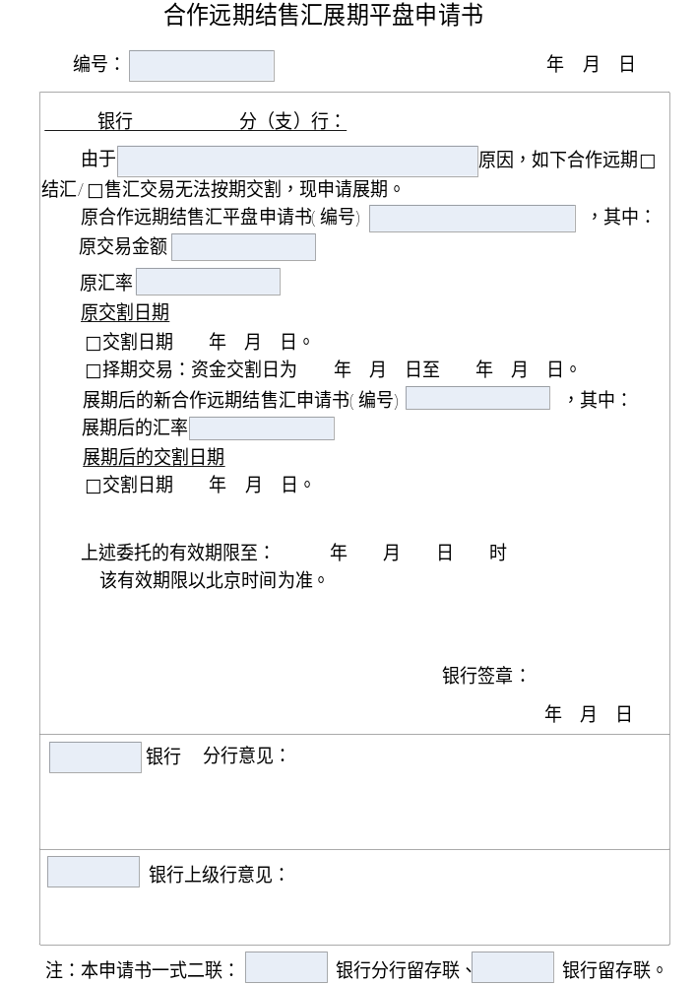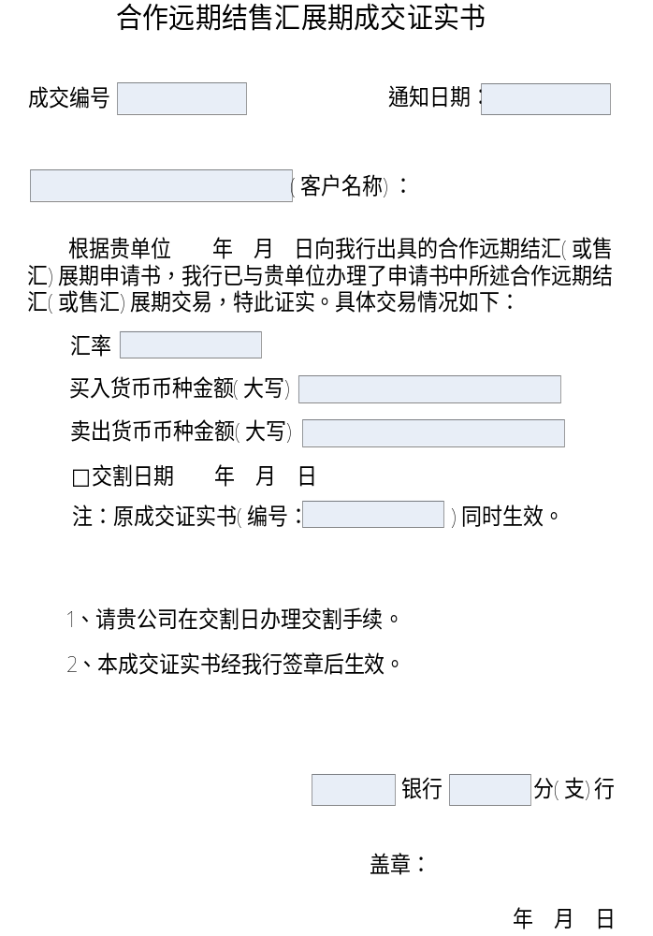
- 违约类型为提前时：提前交割申请书。
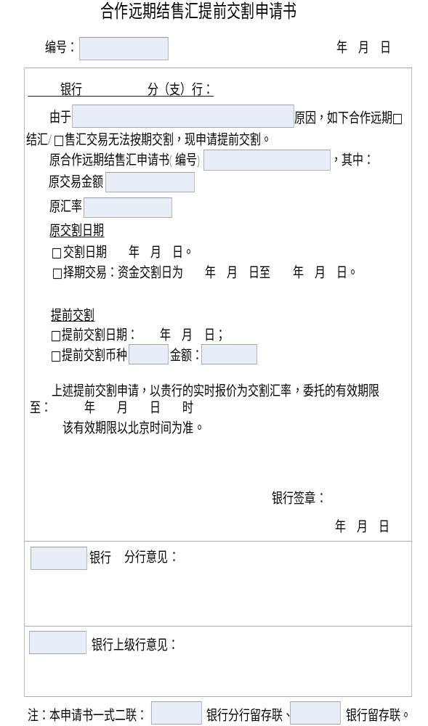
- 违约类型为违约时：违约申请书。
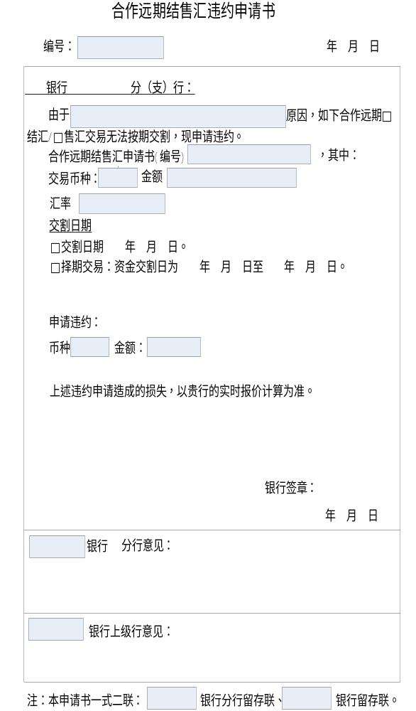

报文
无。

手续费
手续费为违约亏损/收益金额，计算方式规则如下：
- 结汇
- 限制条件：银行违约价P3≤客户违约价P4
- 亏损：
- 判断条件：银行交易价P1－银行违约价P3≤0
- 违约亏损：
A、业务违约成本：违约金额*（银行违约价P3－银行交易价P1）
B、客户违约成本：违约金额*（客户违约价P4－客户交易价P2）
C、银行手续费：违约金额*[（客户违约价P4－客户交易价P2）－（银行违约价P3－银行交易价P1）]
*结汇业务是客户交易价P2小于银行交易价P1，亏损时银行交易价P1小于等于银行违约价P3，则银行违约价P3大于客户交易价P2，且客户违约价P4大于等于银行违约价P3，即客户违约价P4确定大于客户交易价P2，因此无需设置P2、P4的限制条件。
➔大小额系统完成记账，国结系统不处理，账务分录：
借：客户帐 分行
贷：银行手续费 分行
贷：存放同业 总行

- 盈余：
- 判断条件：银行交易价P1－银行违约价P3＞0
- 限制条件：客户交易价P2≥客户违约价P4
*结汇业务是银行交易价P1大于客户交易价P2，亏损时银行交易价P1大于银行违约价P3，即P2与P3关系不确定，即使P4大于等于P3，P2与P4关系仍不确定，因此设置限制条件。
- 违约盈余：
A、业务违约盈余：违约金额*（银行交易价P1－银行违约价P3）
B、客户违约成本：违约金额*（客户交易价P2－客户违约价P4）
C、银行手续费：违约金额*[（银行交易价P1－银行违约价P3）－（客户交易价P2－客户违约价P4）]
➔借：存放同业 总行
贷：暂收账户 分行
借：暂收账户 分行
贷：客户帐 分行
贷：银行手续费 分行

- 售汇
- 限制条件：银行违约价P3≥客户违约价P4
- 亏损：
（1）判断条件：银行交易价P1－银行违约价P3≥0
（2）违约亏损：
A、业务违约成本：违约金额*（银行交易价P1－银行违约价P3）
B、客户违约成本：违约金额*（客户交易价P2－客户违约价P4）
C、银行手续费：违约金额*[（客户交易价P2－客户违约价P4）－（银行交易价P1－银行违约价P3）]
*售汇业务是客户交易价P2大于银行交易价P1，亏损时银行交易价P1大于等于银行违约价P3，则客户交易价P2大于银行违约价P3,且银行违约价P3大于等于银行违约价P4，即客户交易价P2确定是大于客户违约价P4，因此无需设置P2、P4的条件。
➔大小额系统完成记账，国结系统不处理，账务分录：
借：客户帐 分行
贷：银行手续费 分行
贷：存放同业 总行
- 盈余：
（1）判断条件：银行交易价P1－银行违约价P3＜0
（2）限制条件：客户违约价P4≥客户交易价P2
*售汇业务是银行交易价P1小于客户交易价P2，盈余时银行交易价P1小于银行违约价P3，即客户交易价P2与银行违约价P3的关系无法确定，即使银行违约价P3大于等于客户违约价P4，P2与P4的关系仍无法不确定，因此设置限制条件。
（3）违约盈余：
A、业务违约盈余：违约金额*（银行违约价P3－银行交易价P1）
B、客户违约成本：违约金额*（客户违约价P4－客户交易价P2）
C、银行手续费：违约金额*[（银行违约价P3－银行交易价P1）－（客户违约价P4－客户交易价P2）]
➔借：存放同业 总行
贷：暂收账户 分行
借：暂收账户 分行
贷：客户帐 分行
贷：银行手续费 分行

注：若手续费为负数则一定需提示业务人员无法提交。

会计分录
亏损：

收益:
借：存放同业 人民币 违约金额*（合约银行违约汇率-合约银行汇率）
贷：暂存户

额度
无。

边界描述
本交易产生的账务信息需要发送到核心系统进行处理。

其它
无

远期结售汇违约后续处理

交易描述
违约处理交易的后续处理，当违约出现盈余时，在该交易进行账务处理，入客户账并收取手续费。

柜员操作
本交易由具有远期结售汇违约经办权限的分行柜员发起操作。
系统需支持本交易能多级授权。

界面布局与菜单按钮
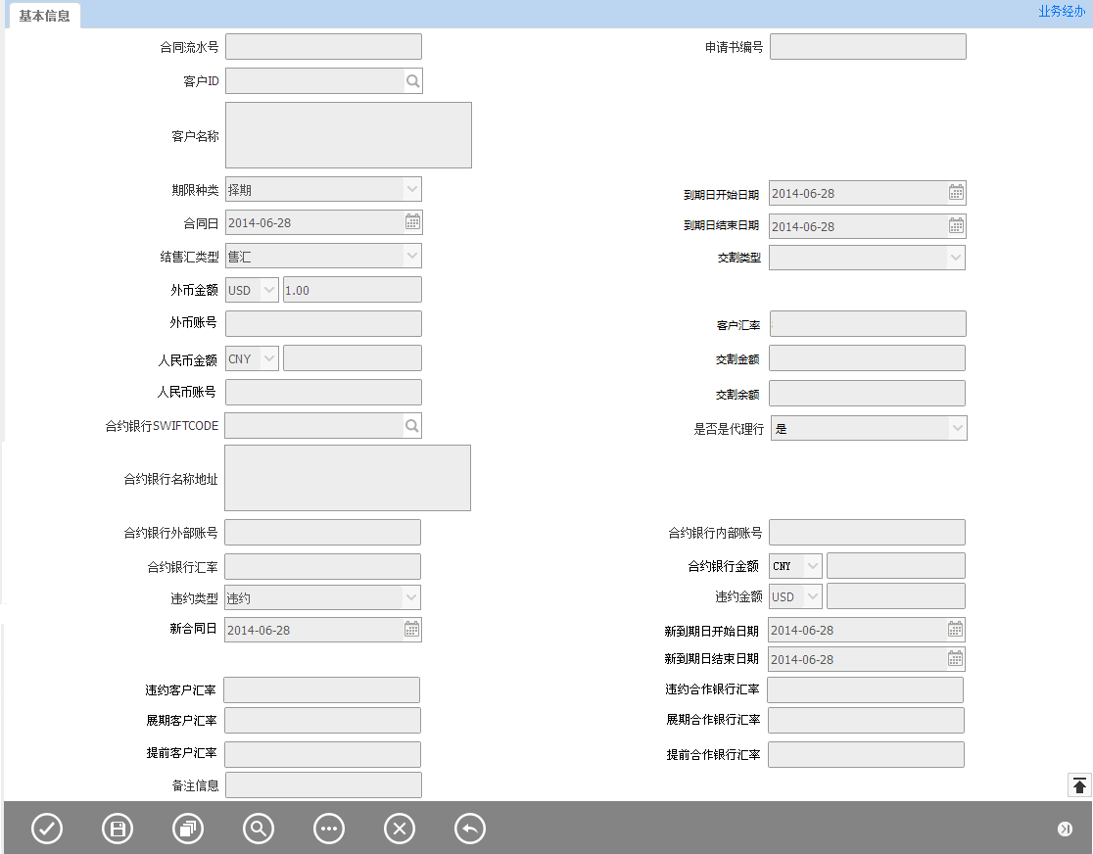
备注：
按钮从左至右：提交、保存、打印查看、查询、附加功能、取消、返回。

交易发起方式
系统需支持支持手工发起。

输入描述
序号 | 本地名称 | 类型 | M/O/P | 数据来源 | 描述
- 1 | 合同流水号 | V(16) | P | 系统生成
 | 申请书编号 | V(16) | P | 系统带出
 | 客户ID | V(30) | P | 系统带出
 | 客户名称 | V(200) | P | 系统带出
 | 合约银行SWIFTCODE | V(20) | P | 系统带出
 | 合约银行名称地址 | V(200) | P | 系统带出
 | 合约银行外部账号 | V(34) | P | 系统带出
 | 合约银行内部账号 | V(34) | P | 系统带出
 | 期限种类 | V(3) | P | 系统带出
 | 固定期 | D | P | 系统带出
 | 到期日开始日期 | D | P | 系统带出
 | 到期日结束日期 | D | P | 系统带出
 | 结售汇类型 | V(3) | P | 系统带出
 | 交割类型 | V(3) | P | 系统带出
 | 买入币种 | V(3) | P | 系统带出
 | 买入金额 | N(18,2) | P | 系统带出
 | 买入账号 | V(34) | P | 系统带出
 | 卖出币种 | V(3) | P | 系统带出
 | 卖出金额 | N(18,2) | P | 系统带出
 | 客户汇率 | N(18,8) | P | 系统带出
 | 合约银行汇率 | N(18,8) | P | 系统带出
 | 卖出账号 | V(34) | P | 系统带出
 | 是否是代理行 | V(3) | P | 系统带出
 | 违约类型 | V(3) | P | 系统带出
 | 违约币种 | V(3) | P | 系统带出
 | 违约金额 | N(18,2) | P | 系统带出
 | 新固定期 | D | P | 系统带出
 | 新到期日开始日期 | D | P | 系统带出
 | 新到期日结束日期 | D | P | 系统带出
 | 违约客户汇率 | N(18,8) | P | 系统带出
 | 违约合作银行汇率 | N(18,8) | P | 系统带出
 | 展期客户汇率 | N(18,8) | P | 系统带出
 | 展期合作银行汇率 | N(18,2) | P | 系统带出
 | 提前客户汇率 | N(18,2) | P | 系统带出
 | 提前合作银行汇率 | N(18,2) | P | 系统带出
 | 展期历史 | V(200) | P | 系统带出
 | 备注信息 | V(200) | P | 系统带出

交易控制

左树控制
- 远期结售汇违约处理已经交割完且出现盈余的情况。

输出描述

报文
无。

手续费
手续费计算规则详见2.1.9.8

会计分录
借：暂存户
贷: 客户账
贷：手续费

额度
无。

边界描述
本交易产生的账务信息需要发送到核心系统进行处理。

其它
无

